Actividad de Religión
“La respuesta del pueblo de Israel al llamado de Dios”
Moisés le pidio a Dios que no lo enviase para libertar al pueblo, porque se creía incapaz.

- Coloca las letras en su cuadro y descubre quien nos da la capacidad para lograr lo que creemos difícil de lograr. Colorea.
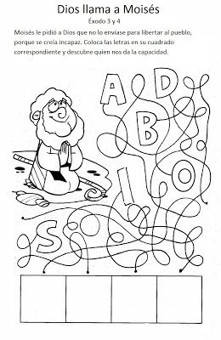
- Observa el video “Moisés”. Luego dibuja el elemento que ve Moisés al escuchar la voz de Dios.

